Математический турнир
«Самая интеллектуальная семья!»
в МДОУ детском саду №13.
18 декабря в детском саду проходил математический турнир «Самая интеллектуальная семья!», в котором приняли участие семейные команды группы «Звёздочка».
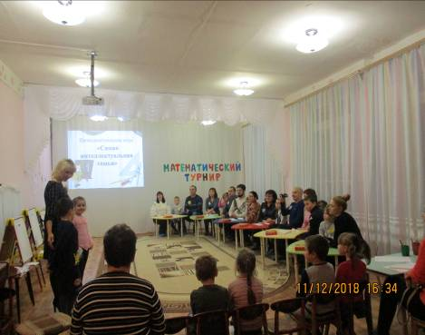
Одна из важнейших задач воспитания ребенка дошкольного возраста– это развитие его ума, формирование таких мыслительных умений и способностей, которые позволяют легко осваивать новое. Именно математика оттачивает ум ребенка, развивает гибкость мышления, учит логике, формирует память, внимание, воображение, речь.
Задача взрослого- поддержать интерес ребенка!
Не менее важным условием формирования элементарных математических представлений у детей является активное участие в образовательном процессе родителей.
Вот и в этот вечер дети вместе с родителями, объединившись в команды соревновались в математической смекалке, находчивости, быстроте реакции, изобретательности. Посредством игры «Сыр и мышки», «Знаменитый ясновидец», «Сложи узор»- дети показали свои умения «читать» карточки с символами свойств, выявлять необходимые свойства и свои интеллектуальные способности.
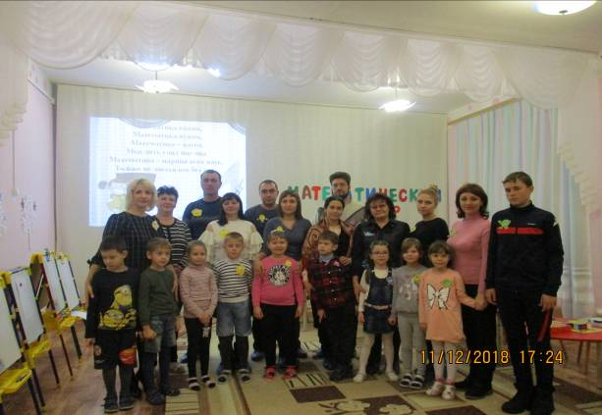
Капитаны команд соревновались в правильности выполнения заданий «Ребусы», «Математическое рисование», «Цифрозаврики». В конце игры жюри подвели итоги и наградили всех участников грамотами и медалями. Математический турнир позволил детям почувствовать радость от решения познавательных задач, от игры, умения работать в команде, проявлять уважение к партнерам и соперникам по игре, оказывать взаимопомощь друг к другу. Спасибо всем участникам за игру!

